# 实验五 性能测试实验

# 引言

## 标识

本文档适用于以下测试环境

系统：win11，version 22H2

测试共聚：Jmeter 5.5

## 实验要求

自选一个自动化性能测试工具，通过对其自带的测试软件，或其它软件的测试实验，理解自动化测试原理并熟悉工具的主要用法。这里使用开源的jmeter。

# 测试需求

## 性能测试

性能测试就是通过特定的方式对被测试系统按照一定测试策略施加压力，获取该系统的响应时间、TPS、吞吐量、资源利用率等性能指标，来检测系统上线后能否满足用户需求的过程。

## Jmeter简介

Apache JMeter 是100%纯 JAVA 桌面应用程序，被设计为用于测试客户端/服务端结构的软件(例如 web 应用程序)。 JMeter 可以用来测试静态和动态资源的性能，例如：静态文件，Java Servlet,CGI Scripts,Java Object,数据库和 FTP 服务器等等。 JMeter 可用于模拟大量负载来测试一台服务器，网络或者对象的健壮性或者分析不同负载下的整体性能。 同时，JMeter 可以帮助你对你的应用程序进行回归测试。通过你创建的测试脚本和 assertions 来验证你 的程序返回了所期待的值。 为了更高的适应性，JMeter 允许调用二次开发的 jar 包来丰富你的测试场景；JMeter 允许你使用正则表 达式来创建这些 assertions. JMeter具有以下特点：

1. 它是免费的。开放源码软件。

2. 它具有简单，直观的图形用户界面。

1. JMeter中负载和性能测试许多不同的服务器类型：网站 - - HTTP，HTTPS，SOAP，数据库通过 JDBC，LDAP，JMS，邮件 POP3 它是独立于平台的工具。在 Linux / UNIX，JMeter 中 JMeter 中 shell 脚本点击可以调用。在 Windows 上，它可以调用启动 JMeter.bat 文件。
2. 它具有完整的 Swing 和轻量级组件支持（预编译的 JAR 使用包 javax.swing 中*）。
3. JMeter 测试计划存储为XML格式。这意味着可以使用文本编辑器生成一个测试计划。
4. 它的完整的多线程框架，允许并发多线程和同步采样不同的功能由单独的线程组采样。
5. 它是高度可扩展的。
6. 也可用于执行应用程序的自动化测试和功能测试。

## 测试需求

本次实验首先构建一个本地页面，URL地址为<http://localhost:8080/mvc/>。使用Jmeter对其进行性能测试。

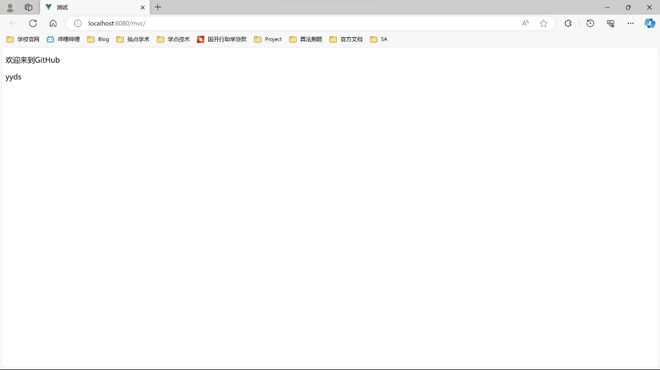

# 测试设计与用例集

一台电脑发起http请求，大概能虚拟出2000以内的并发用户数，因此这里我们模拟2000次以内并发请求，测试该页面的性能。

|  |  |  |  |
| --- | --- | --- | --- |
| 序号 | 线程数 | 循环次数 | 预期结果 |
|  | 10 | 1 | 无异常 |
|  | 10 | 3 | 无异常 |
|  | 10 | 5 | 无异常 |
|  | 100 | 1 | 无异常 |
|  | 100 | 3 | 无异常 |
|  | 100 | 5 | 无异常 |
|  | 500 | 1 | 无异常 |
|  | 500 | 3 | 无异常 |
|  | 500 | 5 | 无异常 |
|  | 1000 | 1 | 无异常 |
|  | 1000 | 3 | 无异常 |
|  | 1000 | 5 | 无异常 |
|  | 2000 | 1 | 无异常 |
|  | 2000 | 3 | 无异常 |
|  | 2000 | 5 | 无异常 |

# 测试执行结果与分析

测试执行结果如下：

图表

当测试2000以内的并发时，使用jmeter进行性能测试未发现异常，这表明该网页在当前并发量下具有良好的稳定性和可靠性。测试结果显示网页能够有效地处理并发请求，并且没有出现性能瓶颈或异常响应。因此，可以得出结论认为网页在当前负载条件下能够正常运行，符合预期的性能指标。这也表明网页的系统架构和性能优化得到了有效的实施，为用户提供了良好的使用体验。

# 测试记录

|  |  |  |  |  |
| --- | --- | --- | --- | --- |
| 测试项目 | 测试日期 | 测试时间 | 测试人员 | 测试环境 |
| 性能测试 | 2023.1.2 | 12:00 | 杨帅棋 | 华硕无畏pro15 2022  win11，version 22H2 |